LES FRACTIONS (Partie 1)

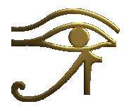

Les fractions trouvent leurs origines en Egypte avec les fractions de numérateur 1.
Au Moyen Age en Europe, les fractions sont appelées nombres rompus.
La barre de fraction venant des arabes fut ensuite reprise par le français Nicole Oresme (XIVe).

Activité de groupe : Partages
http://www.maths-et-tiques.fr/telech/Partages.pdf

I. Ecriture fractionnaire

1) Géométriquement

Vidéo https://youtu.be/_xZkeQM8tm4

La règle est partagée en 4 morceaux égaux.
Les morceaux colorés représentent les $\frac{3}{4}$ de la règle.
s’appelle une fraction. (définie dans le paragraphe II.)
Le mot vient du latin « fractiones » rompu, fracturé.

2) Dans la vie :

Cuisine (un tiers de litre de lait),
Heure (2 heures et quart),
Chrono (8 secondes et 3 dixièmes), …

3) Vocabulaire

3 ← LE NUMERATEUR (du latin numerator = celui qui compte, ici 3)
4 ← LE DENOMINATEUR (du latin denominator = celui qui nomme, ici en quarts)

Des quarts (nom - dénominateur) : il y en a 3 (nombre - numérateur).
Mots inventés par Nicole ORESME XIVe

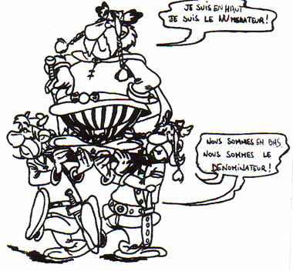

Je suis en haut, je suis le NUMERATEUR.

Nous sommes en bas, nous sommes le dénominateur.

II. Fraction et quotient

Vidéo https://youtu.be/L7AW1Kmx8y8

1) La fraction $\frac{3}{4}$ possède aussi une écriture décimale.
Comment la trouver ? On fait $\frac{3}{4}$ = 3 : 4 « En posant éventuellement la division »
Ainsi :
= 3 : 4 = 0,75

Remarque :
Toutes les fractions ne possèdent pas d’écriture décimale.
Par exemple, ≈ 1,833…
2) Plus généralement, $\frac{3}{4}$ est appelé le quotient de 3 par 4.
Il se définit comme le nombre qui multiplié par 4 donne 3, en effet : $\frac{3}{4}$ x 4 = 3 : 4 x 4 = 3.

3) Définition

Une fraction est un quotient de deux nombres ENTIERS.

III. Fractions et demi-droite graduée

Méthode :

Vidéo https://youtu.be/VcuaJOf2N5w

Placer sur la demi-droite graduée ci-dessous, les fractions suivantes : , $\frac{3}{4}$, et .

$\frac{3}{4}$ $\frac{5}{4}$ $\frac{8}{4}$

0 1 2 3

Pour placer la fraction de dénominateur 2, il faut partager l’unité [0 ; 1] en deux (en demis).


Hors du cadre de la classe, aucune reproduction, même partielle, autres que celles prévues à l'article L 122-5 du code de la propriété intellectuelle, ne peut être faite de ce site sans l'autorisation expresse de l'auteur.
www.maths-et-tiques.fr/index.php/mentions-legales

